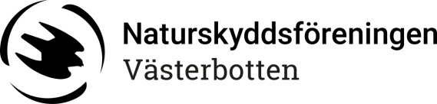
Styrelsemöte 2018:2

Protokollsutdrag.

Protokoll fört vid styrelsemöte med Naturskyddsföreningen i Västerbottens län

Styrelsemötet innefattar även möte i styrgruppen för kansliet i Västerbotten

Tid 2018-02-12, kl 18:30-21:00
Plats: Skype
Närvarande: Mats Djupsjöbacka, Josefine Persson, Peter Lugnegård, Torgny Forsgren, Sture Gustafsson. Adjungerad Natalie Toft.

Mötets öppnande
Ordföranden hälsade välkommen och förklarade mötet öppnat.

Val av justerare
Förslag till beslut: Att Josefine Persson väljs till justerare
Beslut: Enligt förslaget.

9 . Remisser/förfrågningar
c) . Förfrågan från privatperson om vårt eventuella engagemang om ett beslut om bergtäkt i Robertsfors. Se inkommet mail. Sture rapporterade. Eventuell överklagan inom 2 veckor.
Beslut: Ingen har tid och möjlighet att sätta sig in i ärendet. Vi måste prioritera andra redan aktuella arbetsuppgifter som t ex utvecklingsplaner för Biosfärområde Vindelälven-Juhtadahka. Sture meddelar vårt beslut.

16. Mötets avslutande
Ordföranden tackade för ikväll och avslutade mötet.

Sture Gustafsson Josefine Persson Mats Djupsjöbacka
Sekreterare Justerare Ordförande

